10
Na podlagi 19. člena Statuta Mestne občine Nova Gorica (Uradni list RS št. 13/12, 18/17 in 18/19) je Mestni svet Mestne občine Nova Gorica na seji dne ____________ sprejel

S K L E P

1.

Mestni svet Mestne občine Nova Gorica potrdi predlog Aneksa št. 1 k Pogodbi o prenosu lastninske pravice ter upravljanja in vzdrževanja državnega namakalnega sistema Namakalni razvod Vogršček.

2.

Mestni svet Mestne občine Nova Gorica pooblašča župana za podpis Aneksa št. 1 k Pogodbi o prenosu lastninske pravice ter upravljanja in vzdrževanja državnega namakalnega sistema Namakalni razvod Vogršček.

3.

Ta sklep velja takoj.

Številka: 478-283/2017 Samo Turel
Nova Gorica, dne ŽUPAN
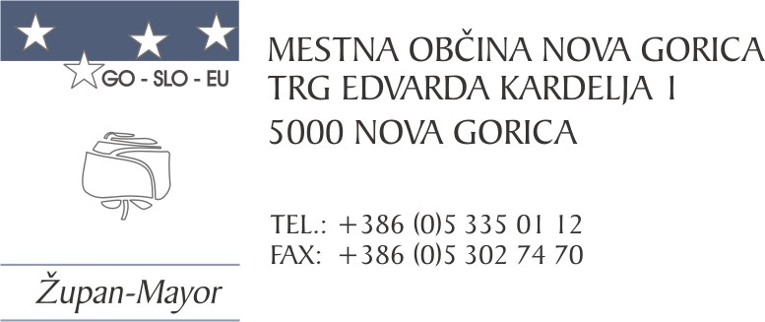
Številka: 478-283/2017-30
Nova Gorica, dne 6. decembra 2023

O B R A Z L O Ž I T E V

Mestni svet Mestne občine Nova Gorica je na seji dne 24. marca 2022 sprejel sklep o potrditvi predloga pogodbe o prenosu lastninske pravice ter upravljanja in vzdrževanja državnega namakalnega sistema Namakalni razvod Vogršek.

Republika Slovenija, Ministrstvo za kmetijstvo, gozdarstvo in prehrano (v nadaljevanju: ministrstvo) je dne 4. aprila 2022 z občinami: Mestno občino Nova Gorica, Občino Renče – Vogrsko, Občino Miren – Kostanjevica in Občino Šempeter – Vrtojba podpisala pogodbo o prenosu lastninske pravice. Iz pogodbe izhaja, da se prenos lastninske pravice na občine izvede s 1.1.2024, do takrat pa morajo občine v skladu z zakonom tudi ustanoviti lokalno javno službo upravljanje in vzdrževanje namakalnega sistema Namakalni razvod Vogršček.

Pogodba se je sklenila pod razveznima pogojema, ki bi se uresničila, če:
- Republika Slovenija v programskem obdobju Skupnega strateškega načrta 2023 – 2027 ne objavi javnih razpisov za tehnološke posodobitve namakalnih sistemov v skupni višini do 8 milijonov eurov, ali
- lokalne skupnosti do datuma prevzema namakalnega sistema Namakalni razvod Vogršček ne sklenejo pogodbe o namakanju z lastniki zemljišč, ki imajo na območju namakalnega sistema, ki je predmet tehnološke posodobitve, v skupni lasti delež površin, ki bo v predpisu za izvajanje Skupnega strateškega načrta 2023 – 2027 določen kot pogoj za dodelitev sredstev z naslova tehnološke posodobitve namakalnih sistemov.

Glede na to, da lokalne skupnosti do 1.1.2024 še ne bodo imele sklenjenih pogodb o namakanju z lastniki, oziroma uporabniki zemljišč, ki imajo v skupni lasti delež površin kot je določen v predpisu, bi se pogodba o prenosu lastninske pravice konec leta razvezala.

V izogib temu so občine zaprosile ministrstvo za podaljšanje roka v povezavi z izvršitvijo razveznega pogoja, vendar se ministrstvo s predlaganim ni strinjalo.

Občine so zato pristale na črtanje določila 3. člena pogodbe, torej črtanje določila o razveznih pogojih, kot izhaja iz Aneksa št. 1 k pogodbi o prenosu lastninske pravice ter upravljanja in vzdrževanja državnega namakalnega sistema Namakalni razvod Vogršček.

Mestnemu svetu Mestne občine Nova Gorica predlagamo, da sprejme predlagani sklep.

Samo Turel
ŽUPAN
Pripravila:
Martina Remec Pečenko
Vodja Oddelka za gospodarstvo
in gospodarske javne službe

Priloga:
- Pogodba o prenosu lastninske pravice ter upravljanja in vzdrževanja državnega namakalnega sistema Namakalni razvod Vogršček,
- Aneks št. 1 k pogodbi iz prejšnje alineje

